天津工业大学

本 科 生 毕 业 设 计（论 文）

小型便利店推优购物平台的设计与实现

学 号： 1511651212
姓 名： 王旭
专 业： 软件工程
学 院： 计算机科学与技术
指导教师： 姚清爽 高雅
职 称： 讲师 工程师
完成日期： 2019年05月22 日
摘 要

当今社会科技水平不断进步，信息化程度越来越高，数据信息化管理在社会及企业发展过程中发挥着重要的作用，对人们的日常生活来说也显得尤为重要。为了实现小型便利店的数据化信息管理，提供优质的商品推优服务，所以开发了小型便利店推优购物平台。
本系统有管理员和用户两个角色，实现了用户信息管理、商品数据维护、订单数据管理、用户权限管理、用户购物、数据查询、购物车数据管理、推优管理、日志信息管理、站点信息管理等功能。
本系统选择了三层体系结构的B/S结构，采用MySQL数据库对系统中输入的数据进行处理，利用SSM框架将整个系统划分为表现层、controller层、service层、DAO层这四层，以JSP技术设计前台页面，并且对关键代码进行封装，以保证其可靠性和可重用性。
关键词：JSP；SSM；B/S结构；购物推优
Abstract

With the continuous progress of science and technology in today's society and the increasing degree of informationization, data informationization management plays an important role in the development of society and enterprises, especially in people's daily life. In order to realize the data information management of small convenience stores and provide high-quality goods promotion service, a small convenience store promotion shopping platform was developed.
The system has two roles of administrator and user, and realizes user information management, commodity data maintenance, order data management, user rights management, user shopping, data query, shopping cart data management, push management, log information management, site information management and other functions.
This system chooses the B/S structure of three-tier architecture, uses MySQL database to process the data input in the system, and divides the whole system into four layers by SSM framework: presentation layer, controller layer, service layer and DAO layer. The front page is designed by JSP technology, and the key code is encapsulated to ensure its reliability and reusability.
Keywords:JSP; SSM; B/S structure; Shopping promotion

目 录
第一章 概 述 1
一、课题背景及意义 1
二、国内外研究现状 1
三、本课题主要工作 2
第二章 相关技术介绍 4
一、JSP技术 4
二、JavaScript技术 5
三、B/S结构 5
四、HTML简介 6
五、MySQL数据库 7
第三章 系统分析 9
一、可行性分析 9
(一)技术可行性 9
(二)操作可行性 10
(三)经济可行性 10
(四)法律可行性 10
(五)分析结果 10
二、系统流程分析 11
(一)系统开发流程 11
(二)用户登录流程 12
(三)系统操作流程 13
(四)添加信息流程 13
(五)修改信息流程 14
(六)删除信息流程 15
三、系统用例分析 16
(一)管理员用例图 16
(二)用户用例图 17
第四章 系统设计 18
一、系统功能结构设计 18
二、数据库设计 19
(一)数据库需求分析 19
(二)数据库概念结构设计 20
(三)数据库表设计 22
第五章 系统详细设计与实现 24
一、系统前台主界面 24
二、用户功能 25
(一)用户登录 25
(二)查看及购买商品 26
(三)订单信息查看 27
(四)个人中心管理 28
(五)收货地址管理 28
三、管理员功能 30
(一)管理员登录 30
(二)管理员商品管理 30
(三)管理员权限管理 31
(四)管理员商品分类管理 32
(五)管理员站点管理 33
第六章 系统测试 34
一、系统测试的意义 34
二、功能测试 35
三、测试分析 36
第七章 结 论 37
参考文献 38
附 录 39
Ⅰ 英文原文 39
Ⅱ 中文译文 43
致 谢 46

第一章 概 述
本章主要介绍了本系统开发的相关背景及意义，描述国内外的研究现状，并概述其主要工作。

一、课题背景及意义
进入互联网时代以来，世界各国都在发展相关的互联网产业，为了不在信息化时代处于被动落后的状态，我国也开始加快互联网相关行业的基础体系建设。但是由于受限于技术以及社会发展程度等原因，如互联网发展普及度较低、用户不接受、相关的立法问题以及相关联的技术层面的不完善等， 使得互联网的发展进程与国外相比较处于滞后状态。但是随着我国社会发展进入新的阶段开始，有了强有力的经济实力的支撑，技术层面也得到了质的飞跃，所存在的相关问题正在被迅速解决。
传统的商品购买方式一般来说就是线下购买，需要去专门的商店对商品进行采购。这种传统方式存在着时间和空间上的弊端，时间上来说需要用户去实体商店挑选商品，整个过程会耗费用户大量的时间；空间上是商场的位置并不总是在用户所处位置的周围，可能需要去很远的地方才能找到合适的商场进行采购。并且实体商店无法将相关商品的上新降价信息及时反馈给用户，导致用户可能进场会错过商家的相关促销活动。但现在随着网络技术的成熟及应用，通过网络对以往传统生活方式的改变和影响越来越明显，其在当中发挥的重要性也越来越被人们所认识到。本系统的设计开发就是建立在成熟的互联网应用基础之上的，相较于之前的商品购买方式来说，实现了前所未有的技术跨越，有着巨大的优势。比如计算检索速度特别快、安全保密性高、数据保有量巨大、数据保存时间较长、稳定性以及安全保密性高等优点。现代计算机的这些超越传统的优势可以保证更高的工作效率，提升工作质量。利用互联网进行对便利店的联合日常网络管理让管理变得更加便捷合理，同时也提高了对用户的服务质量水平。

二、国内外研究现状
国外的互联网行业经过了长时间的发展各方面的硬件软件设施趋于完备，相关技术也比较成熟，与之相较国内的互联网行业发展时间较晚，但是对于相关行业基础的建设却也在积极的发展当中。不过，因为整体各个方面相对落后，资金以及技术等多方面的原因，与国外相比，水平相差较大，缺乏成熟稳定的技术团队做出技术支持，信息化体系也尚未完全成型，难以有高质量的服务，并且在机构组成、服务质量、用户体验等各方面也有着比较大的差距，因此本课题以网上小型便利店推优购物平台管理为例，目的是开发一个实用的商品系统。
该系统通过基础技术架构支持，实现了基本的管理购物功能，使得管理员可以方便的对系统中的各种信息进行操作，也可以让用户在已有的权限范围内进行对物品进行查阅购买操作。基本达到了方便用户高效管理的目标。
由于我国还处在城市化的进程当中，所形成的城市服务业也尚未达到比较高的水平，因此如何通过互联网实现更好服务用户是一个重要的议题。通过对国外发展时间较长，体系较成熟的系统进行分析，发现其有如下的优点:
1、杰出性：网络化水平高使其可以利用互联网进行高质量的服务管理。
2、便捷性：大大减少了人力管理的浪费与低效性。
3、互通性：不仅仅局限于一种使用场景，其成熟体系使得可以应用在多种场景当中。
4、实时性：对于信息会进行连续不断的实时更新。
而我国目前城市居民周边的便利商店大多还是采用着传统的购物售货方式，即通过线下人工进行管理。这种传统方式显然已经不适用于现在城市高节奏的生活当中，由于人们普遍追求效率与质量，所以建立小型便利店推优购物平台是符合社会发展与人们日常需求的。它既能实现便利店对商品的信息化管理，同时也为用户提供了在家中就可以享受的优质商品服务，为用户的日常生活提供了极大的便利。

三、本课题主要工作
本文由开发过程当中所涉及的相关理论知识入手，然后结合相关研究中的用户需求进而对整个系统进行分析。开发过程当中极其重要的一步就是从系统分析入手，这是为进行下一步的设计所必备的一步。通过对国内外类似系统的相关研究分析，并借鉴其中的优势点，改进本系统所要实现的相关功能需求，为整个系统后续的设计开发过程提供有力的基础支持。在进行完初步的分析后决定利用现阶段较为成熟的JSP+SSM为基础的技术架构，并以MySQL数据库作为后台数据的支撑保障，并以此技术结构为基础为系统的后续开发提供技术支持。
考虑到系统开发过程中的便利性和通用性，把JSP作为前台动态页面的开发技术，MySQL数据库作为后台数据的管理存储库。这两种技术选择都是经过长时间的实际检验，因此无论是从可靠程度以及相关安全方面考虑都是最佳的选择。

第二章 相关技术介绍
本章主要介绍本系统在开发过程中所涉及的相关技术工具，主要包括JSP技术，JavaScript技术，HTML，B/S结构以及MySQL数据库等。

一、JSP技术
JSP是现阶段一种成熟的动态网页开发技术，可以实现Web层面的功能界面设计，可以封装动态网页。前台页面的动态设立也离不开JSP技术，它还可以将网页的界面设计与内在逻辑相分离开来，还可以利用标签访问数据库、利用表单获得输入数据等。JSP可以说是一种简单易用且靠谱安全的Web程序开发技术。
使用JSP技术可以利用HTML来设计最终的程序界面。在该系统中客户通过点击网页来获得相应的反馈需求，而当网页响应相关需求后会向服务器发送相关的请求，数据库接收到请求后会将数据结合计算机运行后将所获得的相关结果返回给客户。这种方法可以保证其在浏览器当中的适应性和可用性，对于开发者的代码也有相当的保护作用。之后通过对程序网页及后台数据库的运行，构建出符合要求的动态网页。只要有通用的浏览器，用户就可以进行查看。在此过程当中核心的逻辑被封装，当开发设计人员对页面内容进行编辑时并不会影响其结构内容。JSP是面向用户的，对平台的适应性极强，而且也降低了开发过程当中的危险性。JSP的技术特点如下：
1.编写的代码具有通用性，可以在各个平台运行，无需随着平台的改动来修改代码。多数平台都支持使用JSP技术进行开发的系统运行，能够在多种情况中进行开发设计以及后续开发。与其他开发技术如PHP、ASP等来说有着显而易见的优点。
2.JSP可塑性强。不只是对单台服务器来说，对多台服务器JSP技术也有着强大的适应能力。既能通过一个小的Jar程序来运行单台服务器，也能使用多台服务器来集群。JSP由单台到多台服务器的的适应性和可靠性正是其功能强大的表现。
3.开发工具的选择具有广泛性，且多数都能提供强有力的开发支持。由于多种平台都可以进行Java开发，并且平台工具都具有互通性，使得其开发可以在各个平台之间进行的十分顺畅。
4.组件的可重用性，为了实现开发过程中的高效性与便捷性，组件的多平台适用性及其重用性极其重要。使用者对于相关组件可以进行共享利用，从而使得一些复杂功能可以通过这些组件来简单地实现。而且利用已有的组件进行开发也更有助于保障开发的应用程序的稳定性。

二、JavaScript技术
关于JavaScript，它属于是一种可以直译的通用的网络脚本语言，它的安全性具有比较高的水准，而且是由对象和情况来决定的Web编程语言。HTML页面多数都是由JavaScript来实现的。而且JavaScript被广泛应用，不仅简单易学且经过了时间和实践的考验。它一般嵌于前台页面当中，可以对用户所操作产生的事件做出响应。它以面向对象作为开发基础，可以利用现有的对象也可以建立新的对象，能够简单直接的对所进行的操作做出相应的反应，例如，鼠标在网页当中进行移动操作时，其能够直接响应。前端网页的交互性的建立设计都可以用它来实现。他能够在HTML程序当中根据需求完成与客户之间的交互，具有即时性和动态变化性的优点。从而使得网页在给用户所呈现的表现形式上可以具有丰富多彩的内容。Javascript技术在此次系统开发过程当中被广泛应用。

三、B/S结构
B/S结构可以说是源于C/S的一种结构，它是随着时代发展，互联网技术的进步而在C/S基础之上经过改良产生的。三层体系结构的B/S系统具有更好的稳定性同时又兼具功能上的进步。B/S的优点在于能够极大程度的为用户机器工作提供便利，只要用户机器上有公用的浏览器，就可以实现繁复的功能。由于不用安装特定的客户端，从而节约了相应的开发、安装、维护成本。随着B/S结构的发展成熟，它通过用户端也可以实现部分功能，使得服务器的压力得到极大的减小。
B/S通过通用的浏览器发出相关请求，服务器接收请求后做出相关的响应。服务器与大量的数据库相连接，具有海量的数据，而用户可以借由浏览器访问这些数据。具体流程即用户端发送请求，服务器端接受处理后响应请求，最后由浏览器为用户呈现相关的页面。

四、HTML简介
通常没有开发经验的人们会以为HTML是一种开发编程类的语言，HTML是由HEAD和BODY两部分组成的超文本标记语言。在前端网页的制作过程中有着不可替代的作用。“超文本”顾名思义，其中可包含的并不仅仅限与文字，即也能包含照片、影视片段、相关音频和相关网页链接等非文字类型的元素。HTML具有通用性，它有着统一的标准，但是对于不同结构属性的浏览器来说，对相关标记的解读释义可能也会不同。所以当用户通过不同的浏览器浏览相同的页面时，可能会出现不一样的效果。
HTML具有可以通过简单的书写实现强大的功能，并且在长期发展当中功能日渐成熟，再根据其本身的语言特点，使得其具有了超强的可拓展性。HTML全平台通用特点，即与平台无关，在各个载体上都能正常开发使用。
HTML功能：
1.为相关页面提供标题、文本结构等。
2.根据加入到相关页面上的链接提供在线网络信息支持。
3.通过HTML编写的网页可以提供远距离的服务。
4.HTML通常要做的是把具象化的东西转为相应的语言标记，从而使其可以通过浏览器显示在用户面前。而这种由HTML标签组成的的文档具有简单易书写的特点。具体的HTML文档可由以下几个部分组成:
<HTML>
<HEAD>
<TITLE>页</title>
</HEAD>
<BODY>
该网页的内容
</BODY>
</HTML>
其中：
<HTML>......</HTML>这表明，它是一个HTML文件
<HEAD>......</HEAD>：它表示在网页当中首先显示的部分
<标题> ...</TITLE>页
<BODY>... </BODY>正文页
HTML在当前的阶段也在不断地发展完善当中，目前常用的HTML5即HTML的第五次重大的修改，经过长时间完善，相关标准已经完备。HTML5具有比前作更强大的平台适应性。而且与之前相比更突出的一个特点是由其编写的网页具有自适应性，可以根据所处的应用环境进行对整个荧屏的屏宽比进行自动的适应调整。这改变了以往为满足不同的设备而进行的重复开发，在降低对系统设计复杂度以及集成难度的同时，大大提高了相关设计开发的速度与质量，并且相应的开发成本也获得减少。

五、MySQL数据库
MySQL数据库是现有的经过长时间检验的比较成熟的数据库之一，它具有完善的体系结构，功能丰富，对数据的管理也极其高效便捷。它能够实现对多用户的服务，并且与多方的合作具有超高的数据量，是构建网站的有利保障。多线程并发也是它的特点之一，使得对数据的读取传输等都十分的高效便捷。虽然MySQL还在不断地完善开发当中，但是它现在所具有的功能和数据量已经完全可以和很多知名数据库相匹对。由于里面所使用的很多相关数据代码都是开源的，备受系统开发人员们的喜爱，因此所带来的用户效益也使得其更加壮大。
MySQL数据库的特点有如下几点：
1、多平台可支撑性，由于MySQL的基本特性，使其可以为在多种操作平台上开发提供相应的支持，例如微软、苹果自主研发的操作系统等。
2、因为数据库中都是开源代码，其实能够未开发者带来更高的便利，并且由于是使用基础的C语言来编写，使其的稳定性可靠性得到保证，并且具有高可移植性。
3、对于多数的编程语言都有相应的应用程序编程接口，使其有更好的代码融合性，对不同开发语言类的开发人员都十分友好。
4、运行高效，对数据的查询搜索速度快。
5、提供对于多线程并发的技术支持。
6、支持多用户，即对同一时间向数据库发送的大量的来自不同用户的请求都可以做出响应。并且延迟小，响应准确，为用户提供了优质的服务体验。
7、为数据库提供了TCP/IP等多种链接协议途径。
8、拥有有质量保证的数据源，并且存储有超多的数据量，基本可以满足开发人员的各种需求。
9、由合理的体系所构成的对数据库管理的强大的稳定性和安全性。
总结来说MySQL具有使用简便，功能齐全，运行高效，稳定安全，并且支持多用户以及多线程并发的特点。

第三章 系统分析
本章主要进行对系统开发的可行性分析，流程分析以及相关的用例分析，以此为依据为系统开发打下基础。

一、可行性分析
小型便利店的推优购物平台的开发主要是为了为城市居民提供更便利合理的购物服务体验。对于这次开发的系统我们将由四个基本方面进行综合分析，即从技术可行性方面、操作可行性方面、经济可行性方面以及法律可行性方面进行综合的分析，并最终根据分析得出相关的分析结果。

(一)技术可行性
本次开发的小型便利店推优购物平台要实现的功能模块有两大模块，一个是后台管理模块，另一个是用户使用模块。对于后台管理，主要使用JAVA语言，数据库方面主要用MySQL数据库；前端框架的支撑主要由以JSP技术为支持，以三层结构的B/S为支撑，采用SSM框架为基本架构。以上技术都是基于此次开发的项目要达到高效便捷，功能齐全，稳定性高等要求来决定使用的。
1.Java经过长时间的发展实践已经非常完备，以此为主要的开发语言可以获得极高的稳定性、安全性，能够以最短的时间进行开发，本身的成熟体系也有利于用户进行后期的管理。
2.B/S结构将主要功能加入到了服务器当中，用户只需使用通用浏览器即可实现数据交互，在此过程中大大减少了设计、开发以及维护过程的成本。
3.MySQL数据库能够为此次系统开发提供安全可靠的数据交互
4.JSP技术的多平台适用性以及其在构建动态界面时的强大能力都将为此次程序开发提供有力支持
由以上的技术分析得出如下结论：本次系统开发所使用的技术都是成熟可靠经过时间实践的，系统的设计开发提供强有力的技术支持，所以经过以上的分析可知，此次技术相关的选用是完全可行的。

(二)操作可行性
对于本次操作可行性的分析，主要考察的是管理员以及用户对系统相关的操作可行性程度，主要包含两个大的反面，一个是管理员对后台的操作可行性，即管理员对商品数据信息，用户数据权限信息以及相关购物商品订单信息的日常操作进行相关操作分析，因为该系统的平台适用性极强，故可以利用多种设备进行操作，方便了管理员的日常管理，具有极强的操作可行性；对于用户来说对商品的查看购买也极其便利，登陆之后就可以在电脑、手机等平台进行操作，非常便捷。故由以上分析可以得出此次系统具有良好的操作可行性。所以从操作可行性上来讲该系统是完全合理的。

(三)经济可行性
此次开发的小型便利店推优购物平台由于采用的都是现阶段计算机发展过程中技术水平较成熟完备的技术，并且对这些技术的使用都是完全免费的，相关的数据库也是较为，常见且方便管理维护的，管理系统的设计开发与日常维护是其中的重中之重。因为本次开发都是基于免费的平台软件来进行的，而且对于系统的开发也有着对于其他同类系统的借鉴，并且因为是在规定时限内进行开发，开发所耗费的时间不会很长，而且项目是由单人独立去设计开发，所以在经济可行方面是可以的。

(四)法律可行性
此次开发的小型便利店的推优购物平台是根据社会需求结合国内外相关的开发经验自主进行开发的，数据库数据以及相关开发过程中的代码都是开源的，一切都是在符合法律法规的条件下进行，没有对于其他类似系统的抄袭和对其他开发程序代码数据的侵权问题，故对此系统的设计与开发是完全合理合法的，在法律上是可行的。

(五)分析结果
经过以上对于技术的分析，得出该系统是在合适的技术基础上进行的，具有技术可行性；在经济方面也完全可行；对于管理员与用户的操作分析也证明了在操作上的可行性；最后对于相关法律的分析得出该系统的开发都是在合法范围内进行的。

二、系统流程分析

(一)系统开发流程
对于一个系统的开发来说一个合理的开发流程至关重要，关于对此次系统的开发，将从用户需求的考察出发，对用户中的主体即管理员和买家进行相关的需求调查，当获取合理的需求信息后，对其进行分析。当完成分析后，如何设计系统将成为下一步的重点，从总体设计入手进而完成最后的详细功能的设计。设计完成后就需要用合理的方式进行开发了，当开发最终完成还要进行相关的测试。本系统的开发流程如图3.1所示。

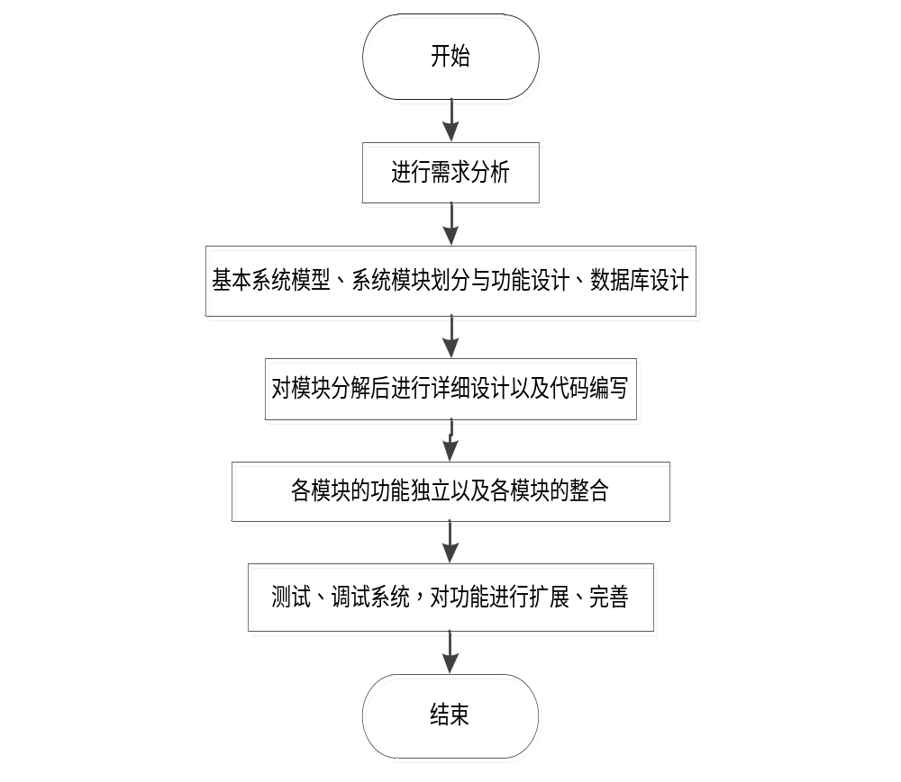

图3.1系统开发流程图

(二)用户登录流程
打开该系统的登陆界面，有相关的登陆信息填写即用户名和密码的填写，如果已经完成注册，则填写正确即可登陆到系统当中。当然登陆前还需要选择相应的用户角色，即管理员或者买家。如图3.2所示。
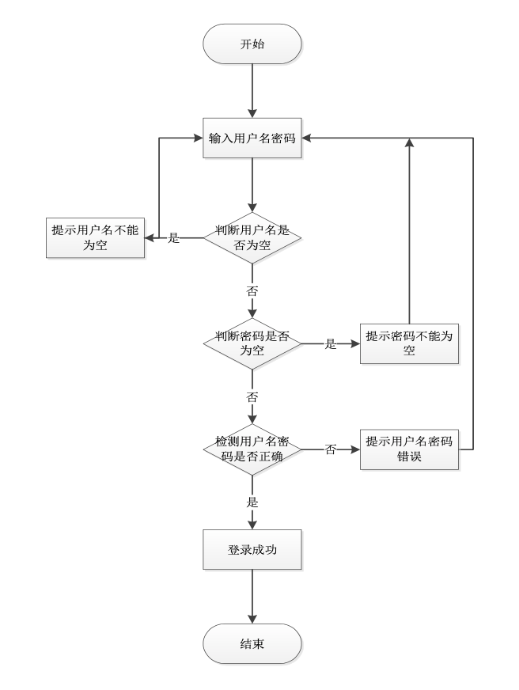
图3.2 登录流程图

(三)系统操作流程
为了进行对该系统的数据管理，用户打开浏览器登陆该系统，登陆界面要求输入已经注册完成的相关账号，登陆人员可以选择相关的管理员角色或者买家角色，他们有着对系统的不同权限，这些权限也是可以后来进行增改的。选中相应角色后，输入注册该用户时所填写的用户名以及密码，然后系统会对登陆信息进行处理检测，如果是正确的登陆信息，就会自动跳转到相应的用户界面里面，如果登陆信息有误，则会进行登陆失败的相关提示。小型便利店推优购物平台操作流程如图3.3所示。

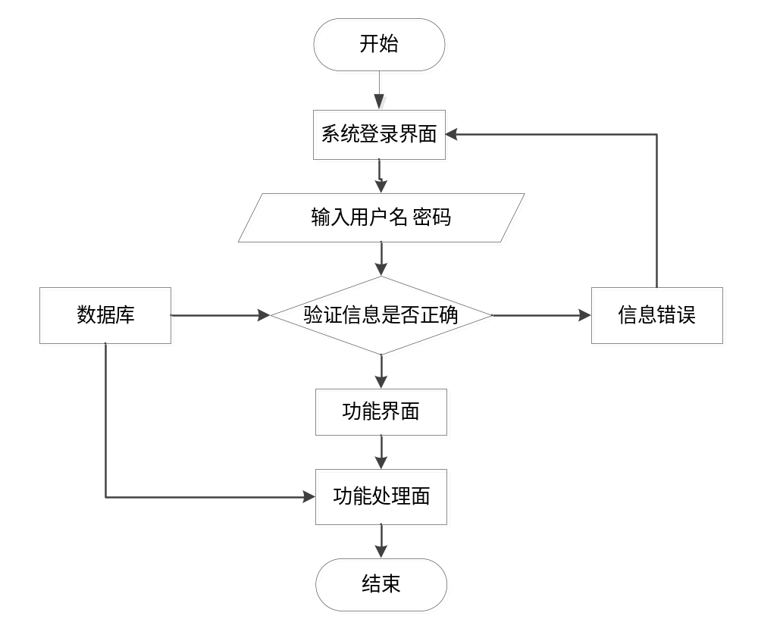
图3.3 系统操作流程图

(四)添加信息流程
对于系统中相关信息的添加，管理员具有较高的权限，可以在后台对相关商品数据进行查阅，如果需要添加相关的信息，可直接选择相应的操作页面进行信息添加。对于用户信息的增删以及订单数据的管理，管理员都可以进行操作，对于权限的授予，也都在管理员的管理范围内。对信息的添加还要经过系统的自动检测，如果监测检测合格会自动录入到相关数据库中。添加信息流程如图3.4所示。

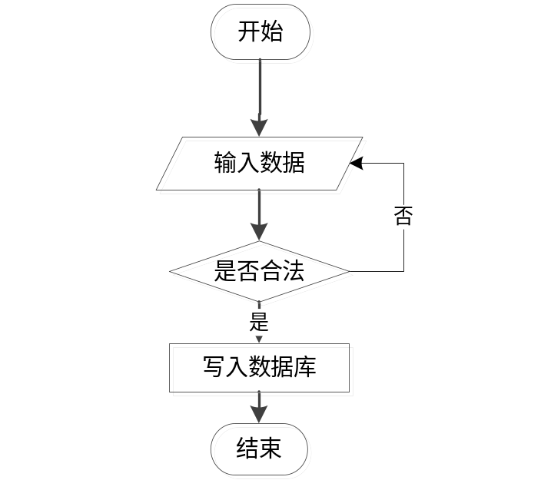
图3.4 添加信息流程图

(五)修改信息流程
对于在系统的日常操作中，常常需要对系统内的各种信息进行修改，当输入有误的商品信息或者用户信息等，需要管理员对此进行修正操作，用户如获得相关权限也可以进行相应的修改操作。登陆到相关界面后，输入要修改的信息，然后系统会对信息进行评估，如果符合修改要求，则会将信息更新至数据库当中，显示修改成功。修改信息流程如图3.5所示。
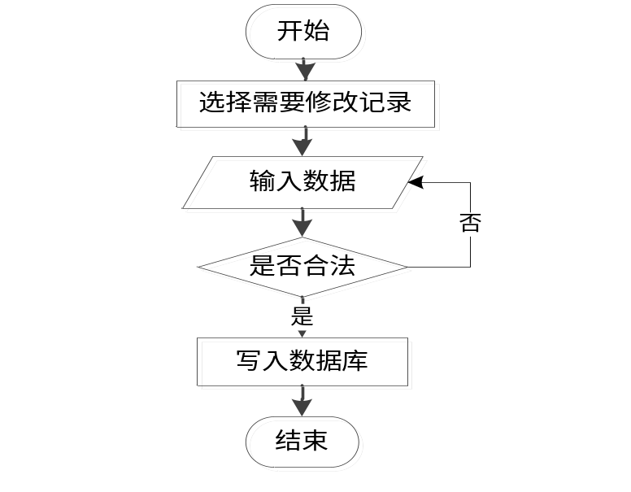
图3.5 修改信息流程图

(六)删除信息流程
在对系统的日常管理当中，对于过时信息、错误信息以及用户要求移除出的相关信息，需要管理员进行相应的删除操作。以订单信息为例，当用户拍下错误的商品或者管理员整理商品订单信息时发现其需要清理时，选定要删除的信息然后进行后续的删除操作，当操作执行成功会有相关提示，说明该信息在相关数据库当中已经被删除完成。删除信息流程图如图3.6所示。
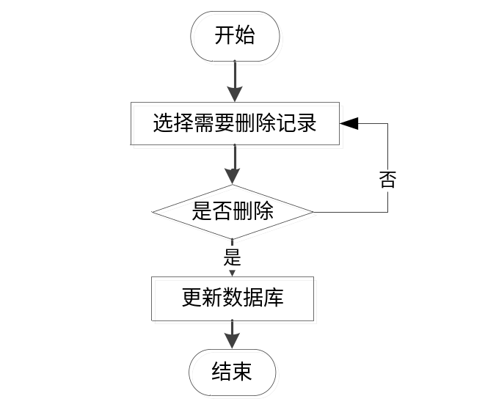
图3.6 删除信息流程图

三、系统用例分析

(一)管理员用例图
一般来说为了方便对系统的相关结构进行表述需要通过用例图来表示。对于后台系统的基本操作依赖于掌握相关权限的管理员，如果需要对相关信息进行增删改查，管理员对于整个系统来说是极其极重要的管理者，他掌握着极高的管理权限，在整个后台数据管理当中是必不可少的。具体的管理员用例示意图如3.7所示。

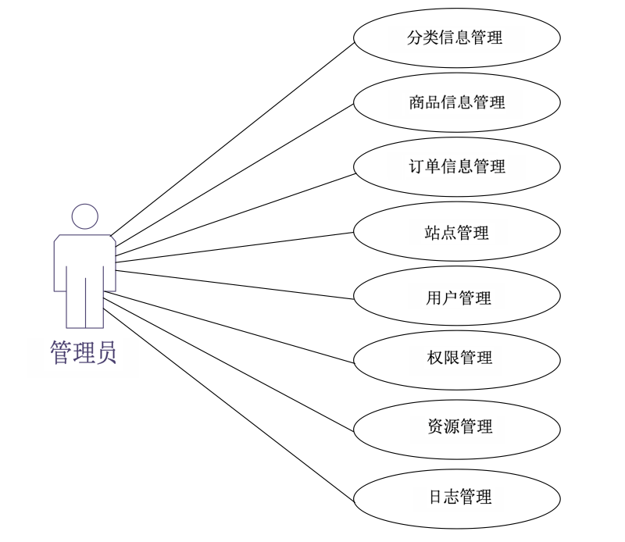

图3.7 管理员用例图

(二)用户用例图
对于用户来说，该系统主要是用来查看和购买相关的商品，登陆系统后用户可以查看商店里的啥品内容，个人中心的个人信息，可以进行收货地址管理，查看当前订单信息等。用户用例如图3.8所示。
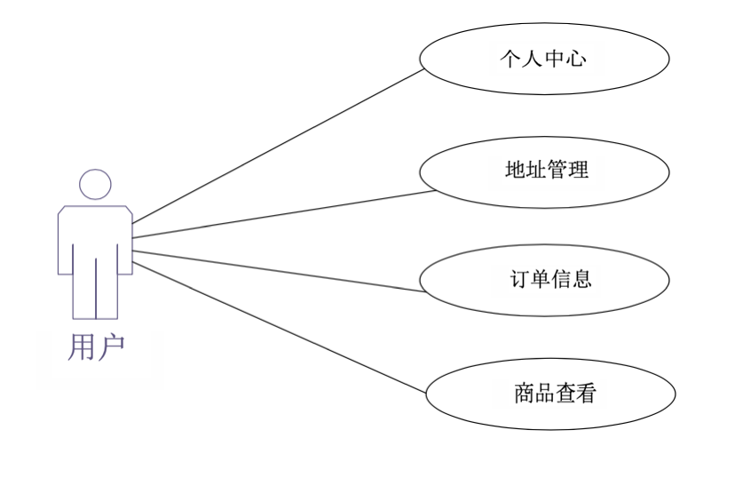
图3.8 用户用例图

第四章 系统设计
小型便利店推优购物平台是一个设计开发在网络环境下使用的系统，基于三层体系结构的B/S框架以及Web端服务模式。用户在因特网环境下可以登陆该系统，并且可以利用该系统进行各种功能活动。

一、系统功能结构设计
在程序整体构架开始前要对于相关的系统结构进行合理化分析，主要讲求由大化小，由小及大。就是对于整个系统进行功能拆解，将所要完成的任务细化，分割成每一个细小具体的小任务块，当每个任务块都完成后，根据所需要的功能进行任务块的集成。为完成最后的系统架构需要进行以下几点：
首先是对系统进行功能的模块划分，将大的系统功能部分为各个小的任务块，然后再对各个部分进行相应的功能合理化分配，然后通过相关分析得出的任务块之间逻辑连接关系，找到最合理的连接方法，并优化各个任务块的相关页面以及将任务块进行初步的集成，最后设计出合理的数据传输模式，完成任务块的最终集成，实现系统结构的最终设计。
对该系统的整体设计是依靠细小功能实现为基础的，通过对相关功能需求的分析，来确定为实现总体架构所要实现的小的任务是什么。当对这些的分析完成以后，为了保证整个系统结构的稳定性和安全性，需要对系统结构设计进行更深层的合理性挖掘，找
到其中的最优解，并以此为最终依据架构出一个完整的合理的系统结构框架。小型便利店推优购物平台的整体功能结构设计如图4.1所示。
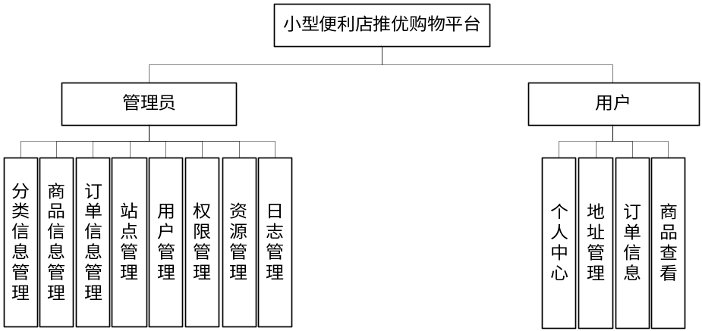
图4.1 系统功能结构图
系统结构图是一种可以清晰表述相关系统结构的图形化表述方式。它能反映出相关任务块之间的连接关系以及其中的信息往来关系。它主要包含调用以及层次关系，具体的图结构主要由对象、消息以及时间构成。当使用系统结构图时可以准确地判断出层与层之间的调用关系，能给开发人员以最合理的系统结构展示。
顺序图能通过图形化的形式将整个系统功能梳理清晰展示，对于整个系统的功能的模块化的形成也具有重要意义。用户可由此进行登录操作，登录顺序图如图4.2所示。
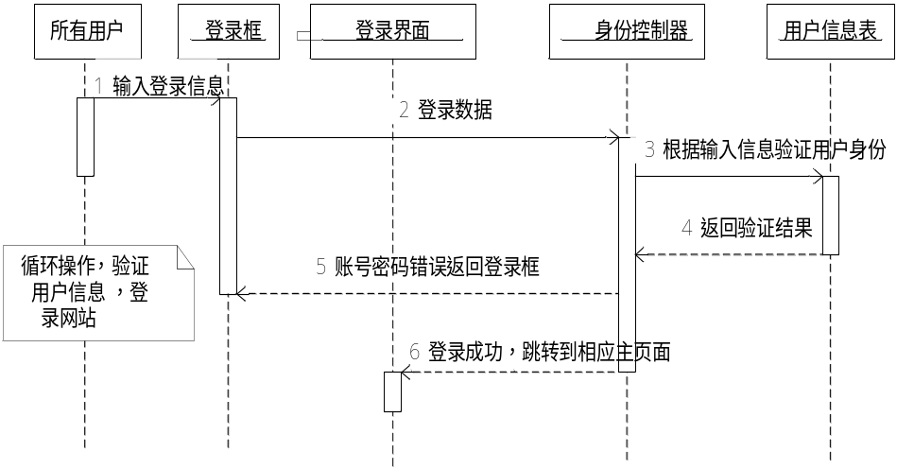
图4.2 登录顺序图

二、数据库设计
开发过程当中数据库是整个系统设计过程中的基础。数据库管理系统的作用主要是对输入系统内的信息进行管理，对信息进行收集、整理、加工等。数据库的好坏决定了整个系统开发的成功与否，一个好的数据库是系统的支撑，数据库在整个系统开发过程中有着举足轻重的作用，它决定了系统开发的质量。

(一)数据库需求分析
首先关于数据库的概念设计，一般采用“二自一混一逐步”的方式，即是概念架构中的自顶朝下、自底而上，混合策略以及逐步扩张，根据具体的功能业务需求构建以此为基础的自底向上继承的构造。
对于物理结构的构造设计主要是对所使用的数据库进行相应的存储结构的考察，并确定相应的存储方法，再通过对数据库数据存储的时间及效率进行分析，确定出相应的数据库的物理结构。
根据概念设计中所设计到的功能业务需求分析，选择合适的关系模型存取的方法，索引法一般来说是所使用的方法中最常被选择的。

(二)数据库概念结构设计
数据库的设计过程当中除了由开发人员进行具体详细的设计与测评以外，相关的客户也可以加入，并且对于相关数据库设计所提出的建议，更利于最后对数据库系统设计不会偏离用户的期待，更好的满足用户的根本需求。通过E-R模型法来进行概念模型的设计是该阶段中常用的方法。
根据对数据库的相关功能需求的分析，并在此基础上利用系统概念模型，可以以此建立相关的E-R图。该系统的E-R模型图如以下所示：
1、角色实体E-R图如图4.3所示：
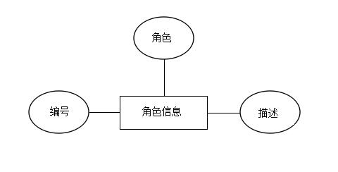
图4.3角色实体图
2、商品信息实体属性图如图4.4所示：
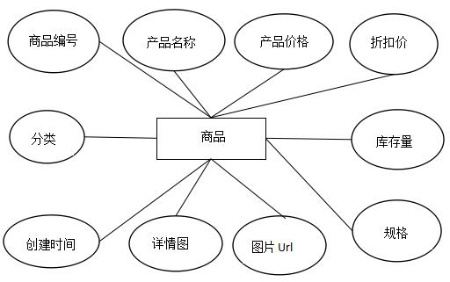
图4.4商品信息实体属性图
3、用户实体属性图如图4.5所示：
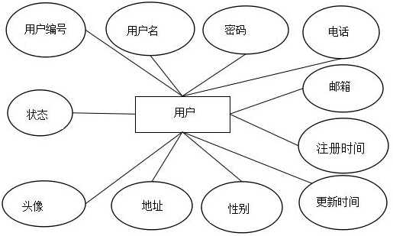
图4.5用户实体属性图
4、订单实体属性图如图4.6所示：
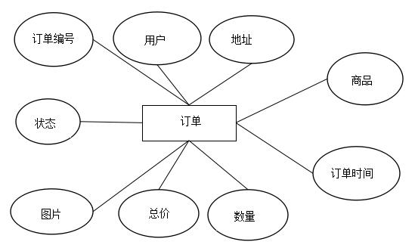
图4.6订单实体属性图

(三)数据库表设计
以当前国内外所设计开发出的相关的系统为主要基本依赖来进行新的数据库系统的设计，我们在日常设计开发中主要用到的数据库管理系统有MySQL数据库，Oracle数据库等。
表4-1 gm_arole角色信息表
列名 | 数据类型 | 长度 | 主键 | 外键 | 允许空 | 说明
id | bigint | 20 | 是 | 否 | 否 | 主键
role | varchar | 255 | 否 | 否 | 是 | 角色
description | varchar | 255 | 否 | 否 | 是 | 描述
表4-2 gm_product商品信息表
列名 | 数据类型 | 长度 | 主键 | 外键 | 允许空 | 说明
id | int | 11 | 是 | 否 | 否 | 主键
name | varchar | 255 | 否 | 否 | 是 | 产品名称
proPrice | varchar | 255 | 否 | 否 | 是 | 产品价格
Price | varchar | 255 | 否 | 否 | 是 | 折扣价
sales | varchar | 255 | 否 | 否 | 是 | 销量
specification | varchar | 255 | 否 | 否 | 是 | 规格
parameter | varchar | 255 | 否 | 否 | 是 | 单位
imgUrl | varchar | 255 | 否 | 否 | 是 | 图片Url
dasImg | varchar | 255 | 否 | 否 | 是 | 详情图
createdTime | varchar | 255 | 否 | 否 | 是 | 创建时间
categoryId | varchar | 255 | 否 | 否 | 是 | 分类
userId | varchar | 255 | 否 | 是 | 是 | 用户
表4-3 gm_user用户信息表
列名 | 数据类型 | 长度 | 主键 | 外键 | 允许空 | 说明
id | int | 4 | 是 | 否 | 否 | 主键
username | int | 4 | 否 | 否 | 是 | 用户名
password | varchar | 255 | 否 | 否 | 是 | 密码
iPhone | varchar | 255 | 否 | 否 | 是 | 电话
email | varchar | 255 | 否 | 否 | 是 | 邮箱
CreatedDate | varchar | 255 | 否 | 否 | 是 | 注册时间
updateDate | varchar | 255 | 否 | 否 | 是 | 更新时间
status | varchar | 255 | 否 | 否 | 是 | 状态
realname | varchar | 255 | 否 | 否 | 是 | 姓名
sex | varchar | 255 | 否 | 否 | 是 | 性别
address | varchar | 255 | 否 | 否 | 是 | 地址
imgUrl | varchar | 255 | 否 | 否 | 是 | 头像
表4-4 gm_order订单信息表
列名 | 数据类型 | 长度 | 主键 | 外键 | 允许空 | 说明
id | int | 4 | 是 | 否 | 否 | 主键
userid | varchar | 255 | 否 | 是 | 否 | 用户
addressid | varchar | 255 | 否 | 是 | 否 | 地址
productid | varchar | 255 | 否 | 是 | 否 | 商品
orderUuid | varchar | 255 | 否 | 是 | 否 | 订单编号
orderTime | varchar | 255 | 否 | 否 | 否 | 订单时间
num | varchar | 255 | 否 | 否 | 否 | 数量
zumPrice | varchar | 255 | 否 | 否 | 否 | 总价
imgurl | varchar | 255 | 否 | 否 | 否 | 图片
status | varchar | 255 | 否 | 否 | 否 | 状态

第五章 系统详细设计与实现
本章主要介绍本系统的主要功能界面，包括系统前台主界面，用户功能界面，管理员功能界面这三个方面。

一、系统前台主界面
主界面上部的导航栏包括首页、日用品、零食、厨房用具以及烟酒等物品条目，用户可以通过点击相关条目进入该类商品所在的界面，例如用户想够买日用品，可点击日用品，页面就会进一步跳转到日用品所属的页面当中，用户也就可以进一步查看日用品中所含有的具体商品，并对这些商品进行选购。
上部导航栏下面属于商品推优部分，以图片滚动栏的形式进行对商品的推优展示，主要是展示小型便利店中的优选商品，其目的是为顾客选取优质商品从而帮助顾客节省挑选时间的同时获得更好的商品购物体验。每日的优选商品都是小型便利店管理人员精心挑选而出的，大部分都能符合用户的需求与期待。
因为本网站主要进行对商品的推优，所以在推优滚动栏以下是对更多热销商品的推荐，如图所示，其中推荐的其他热销商品有红酒、洗洁精、坚果、白酒等物品，它是根据用户的购买热度由管理员进行统计挑选而出的，能够反应出哪些商品是当下最受欢迎的。
再往下一栏是对新品的推荐，即对刚刚上新的商品进行推广，上新的物品都是通过用户留言以及反馈选择的，可以最高程度的满足客户的需求问题。
当用户登录网站时，会来到系统的主界面，主界面主要有登录信息、商品信息等内容。其界面如图5.1所示。
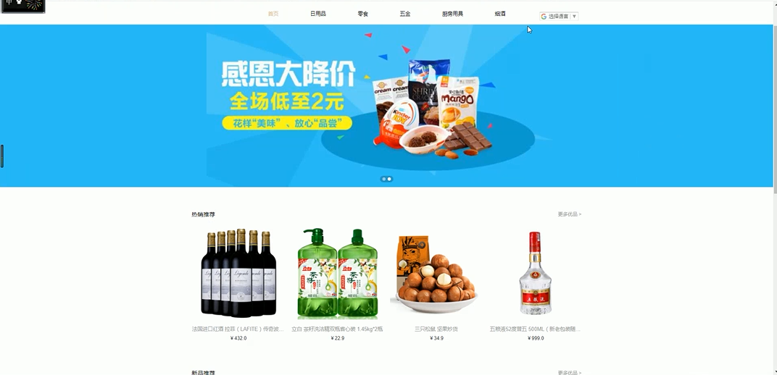
图5.1 网站首页界面

二、用户功能

(一)用户登录
登陆界面顶部有物品搜索栏，用户可以根据需求对物品进行相关关键词的搜索，并且搜索栏旁有一个购物车图标，点击可以查看已经选中的相关商品，但该功能必须等到登陆之后才可以进一步使用。购物车图标下还有语言选择框，可以对想要使用的语言进行选择。该登陆页面主体是登陆框，包含用户名输入框、密码输入框、登陆按钮以及注册按钮，该系统所有登陆用户都必须是经过注册后的。
在登陆界面用户通过输入已注册的用户名和密码进行登陆。其界面如图5.2所示。
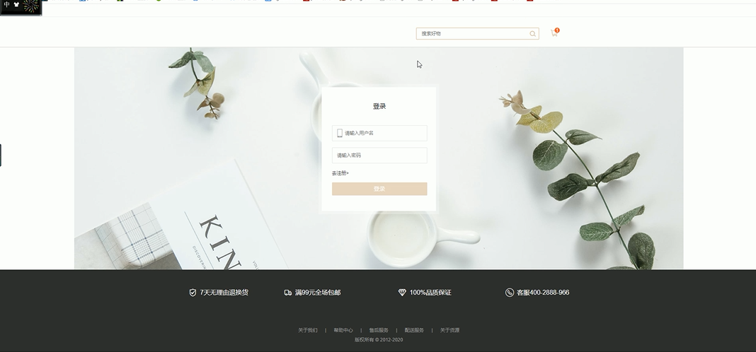
图5.2用户登录界面

查看及购买商品
通过点击到达相关的商品界面时可以看到，该界面包含商品大图，可以对商品进行更好的展示。该界面还显示该商品是否属于新品，已经当前的优惠价格也已经给出。在该界面对商品进行选购时可以选则商品的规格以及商品的品类。对商品可以进行直接购买操作或者可以选择将其加入购物车当中。当物品加入到购物车当中，上部搜索栏旁的购物车图标将会显示当前已有的商品。在所查看的商品的下面一栏还有对同类型商品的推荐介绍。用户可以利用商品搜查功能，查找所需要的商品信息，然后进行预订。其界面如图5.3、图5.4所示。
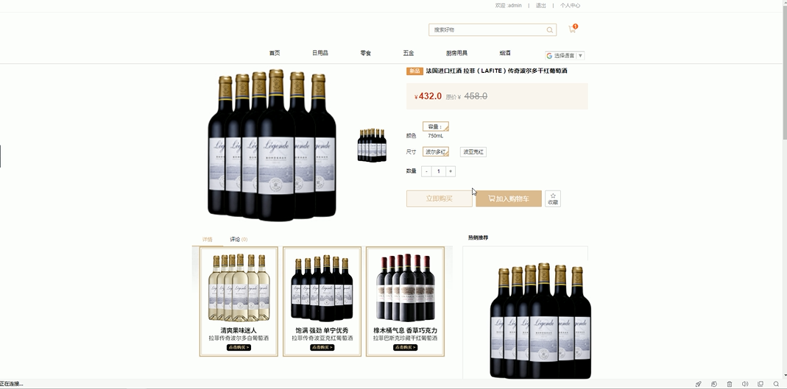
图5.3商品信息界面
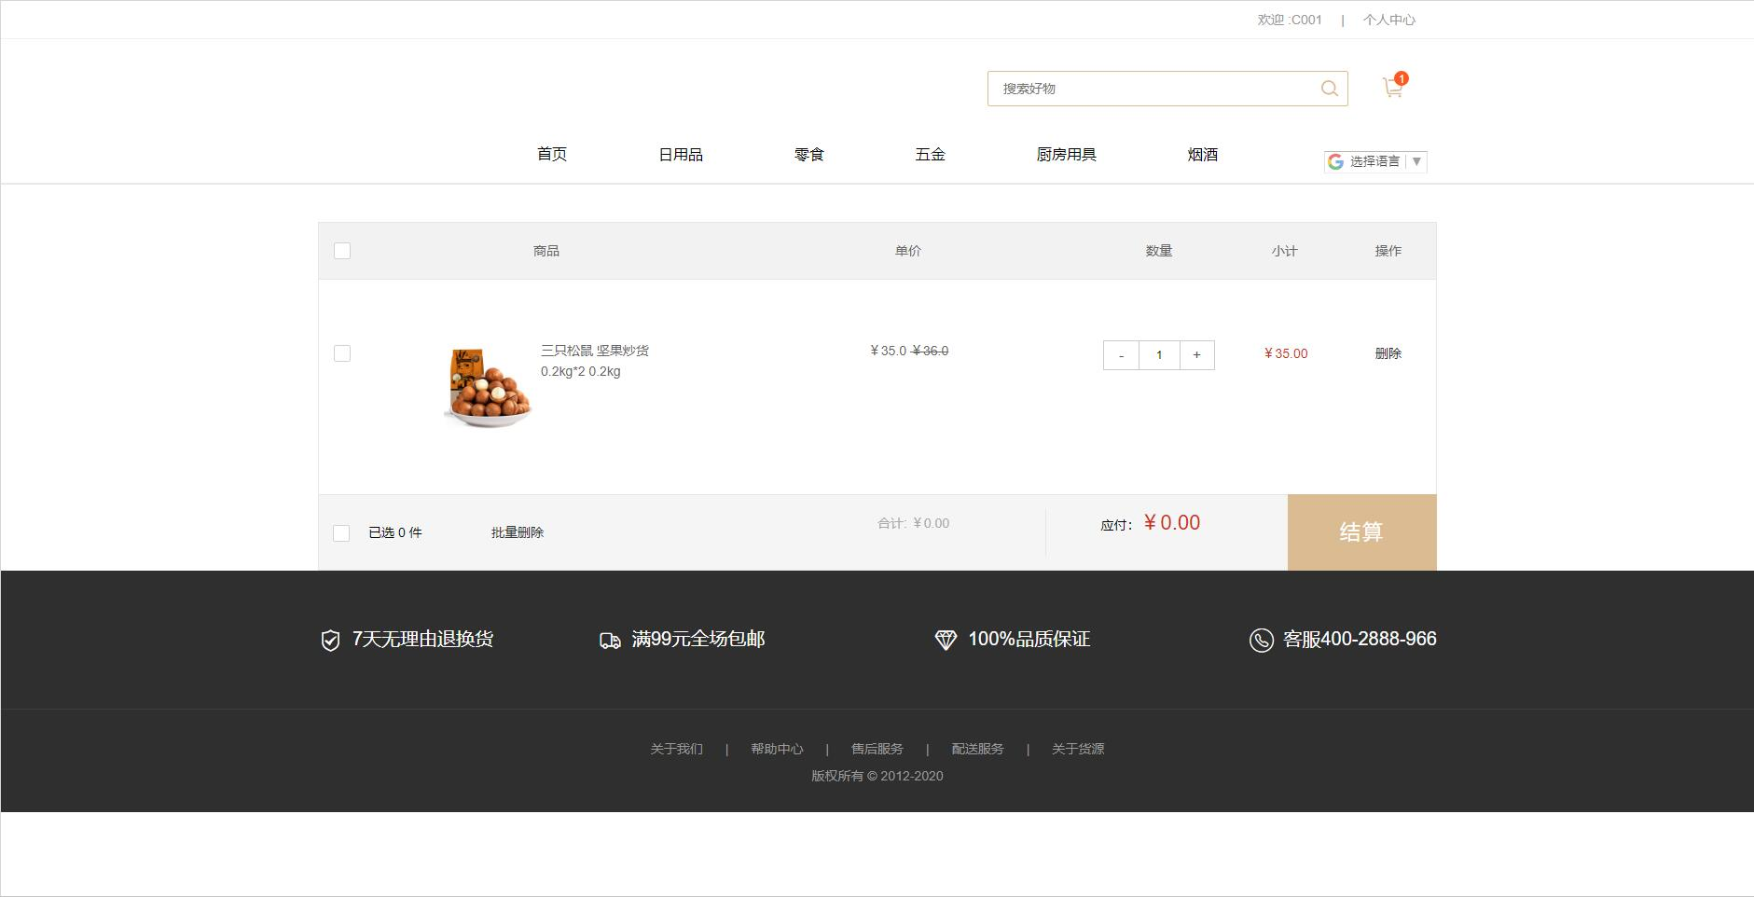
图5.4购物车界面

订单信息查看
在该栏下面还会有具体的商品订单信息以及状态展示，具体包含商品的订单号、商品的交易单号以及商品的交易时间等。并且会显示订购商品的图片，件数以及相关商品的价格，是否免邮等信息。还会有橘红色字体显示当前商品处于哪种状态，是待发货、待收货还是待评价状态。后面的订单操作可以进行查看收货地址以及对相关订单申请取消的操作。订单信息界面如图5.5所示。
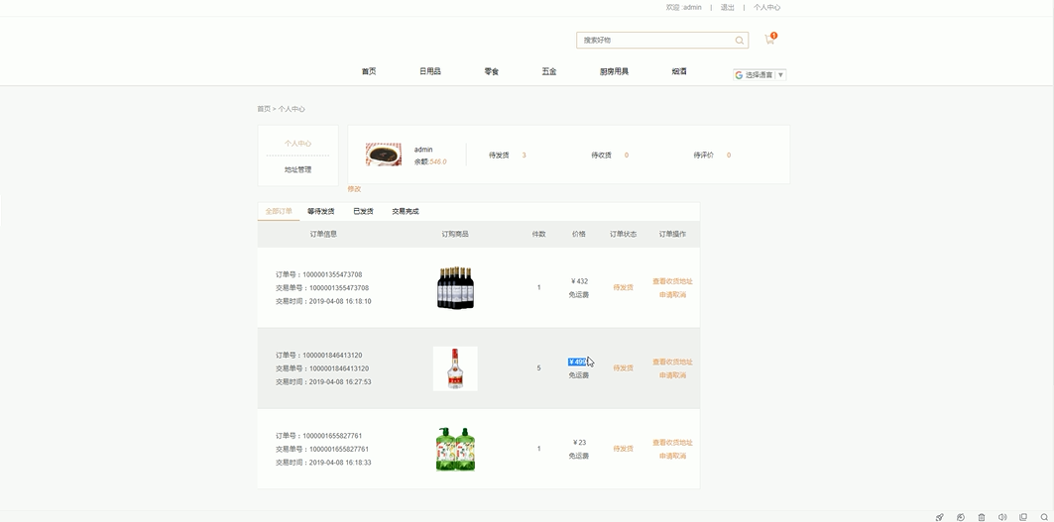
图5.5订单信息界面

个人中心管理
本界面是用户个人中心界面。该界面可以显示用户的账户余额情况，当用户拥有充足的余额才能进行正常的购物，如果余额不足则要进行充值才可以进行预期的购物操作。该界面还会显示用户订单的状态，分为待发货、待收货以及待评价三种，在其中会显示用户订单处于某种状态的数量。其界面如图5.6所示。
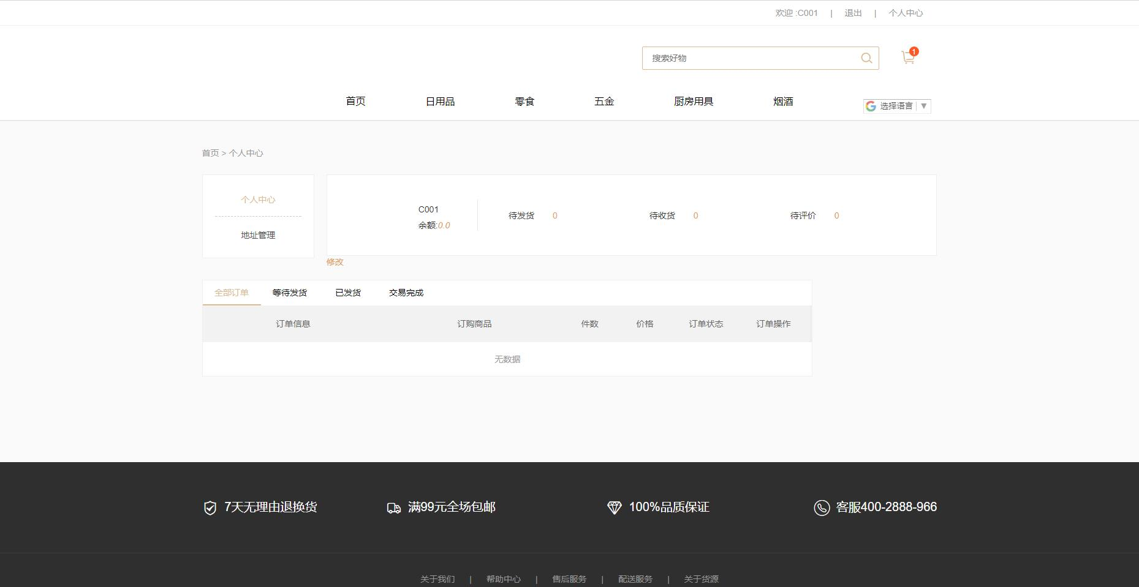
图5.6用户个人中心界面

收货地址管理
点击进入个人中心后可以收货地址进行管理，用户的所有购物前提都是要在填写了正确的地址的前提下才能正确进行的，如若用户填写的收货地址有误也可以通过该界面的地址管理对地址进行修改管理。其界面如图5.7、5.8所示。
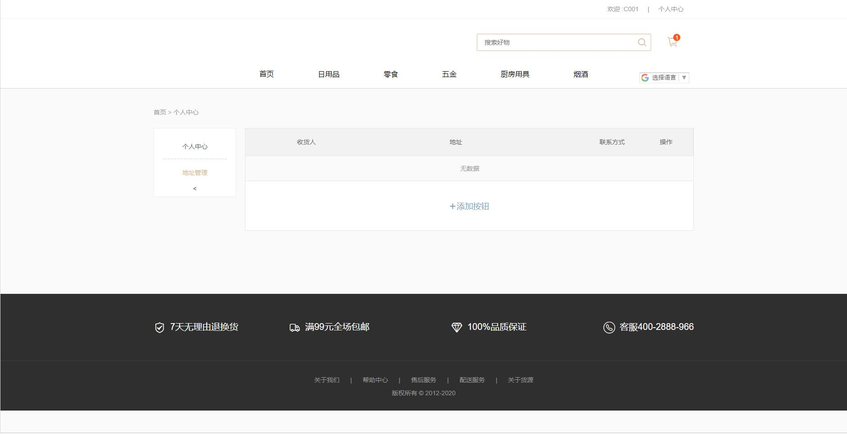
图5.7收货地址管理界面
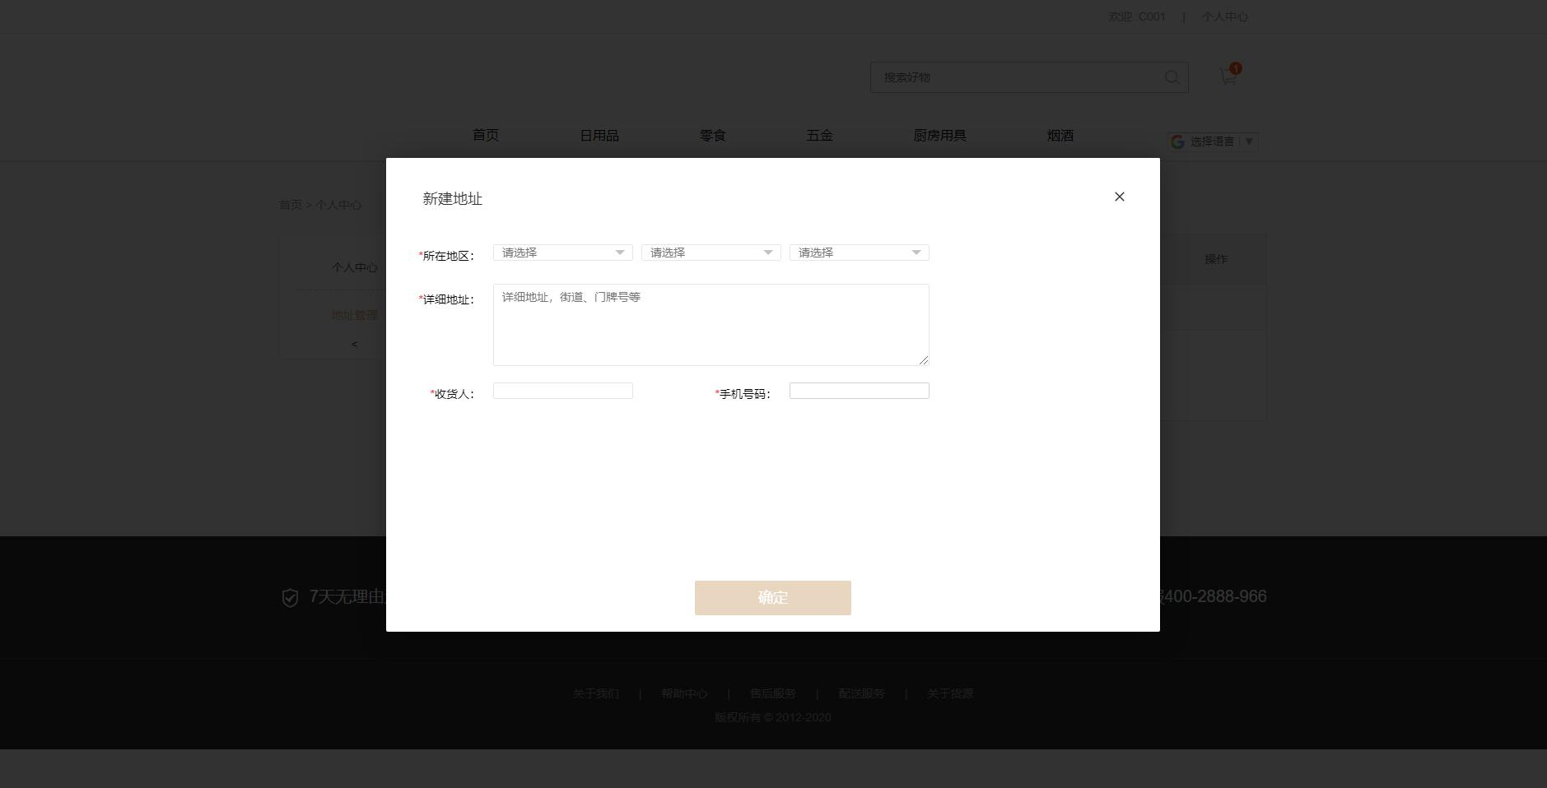

图5.8收货地址填写界面

三、管理员功能

(一)管理员登录
管理系统主界面主要以白色为界面基调，深灰以及黑色为状态导航栏背景，具有高对比分辨度，方便管理员的操作。该界面主要包含首页、商品管理以及基础管理按钮，点击相应按钮即可进入所选的页面进行下一步的管理操作，例如点击商品管理按钮，则会进入到商品管理界面，管理员可以对此进行商品的具体管理操作。如果需要返回首页则只需要点击首页按钮即可返回。该界面上部导航栏还包括全屏操作按钮，前台首页按钮以及管理员个人管理的下拉栏按钮以及页面操作按钮等。
管理员进入后台，输入账号和密码以及验证码，进行登陆。如图5.9所示。
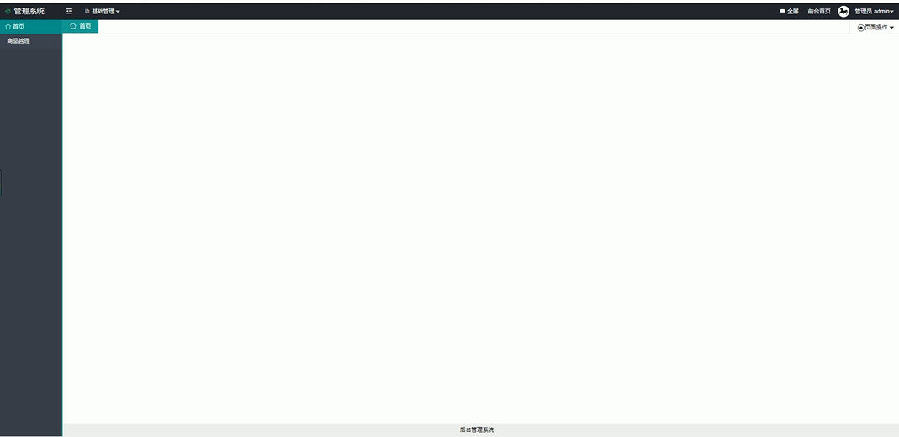
图5.9管理员主界面

(二)管理员商品管理
在该系统中的管理员商品管理界面主要是由分类信息、商品信息以及订单管理组成。以商品信息为例，该页面包含了商品的序号以及所对应的商品名称，后续还有相关商品的参数规格以及当前的价格，截至目前所有的销量等。并且还可以点击蓝字部分对商品图片进行查看，也可以对商品的详细图片进行查阅。除了对商品信息进行检查外还可以进行编辑以及删除的操作以对商品信息进行管理。
平台管理员可以在如图所示界面中对商品信息进行增删改查的操作。其界面如图5.10所示。
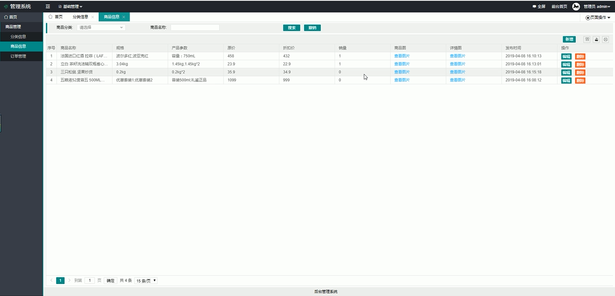
图5.10管理员商品管理界面

(三)管理员权限管理
管理员权限管理界面主要由角色列，需要添加的人员的相关信息以及添加用户按钮以及添加权限按钮组成。角色列包含管理员和买家角色，管理员可以在此可以通过用户属性来确定添加的是管理员还是买家。对于要添加的用户要进行用户名、手机号、电子邮件信息等的统计。添加权限则主要是显示该用户的当前权限以及后续要添加的权限。
平台管理员可以在如图所示的界面中对权限信息进行增删改操作。其界面如图5.11所示。
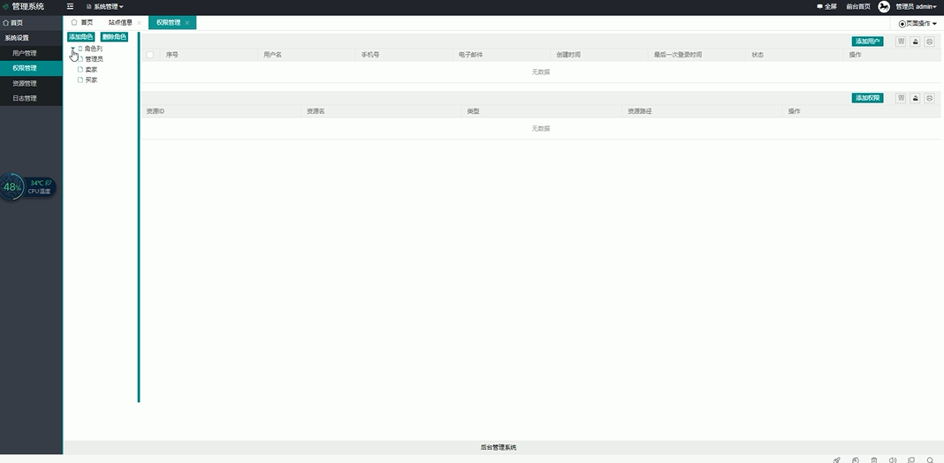
图5.11管理员权限管理界面

(四)管理员商品分类管理
在此次开发的该系统中商品分类界面主要是管理员对便利店内的商品进行相应分类的操作，该界面具有父分类名以及子分类名搜索框可以对所需要具体分类的名称分类进行搜索，并且对相应的名称都可以进行编辑以及删除的操作。并且对所需要添加的父分类以及子分类类目进行相应的新增操作。
平台管理员可以在如图所示的界面中对分类信息进行管理操作，并可以按索引条件查询。其界面如图5.12所示。
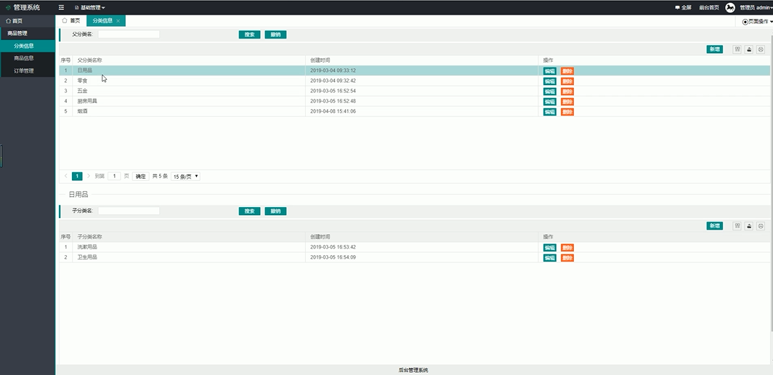
图5.12管理员商品分类管理界面

(五)管理员站点管理
在此次开发的该系统中管理员站点管理界面主要是对相关区域内的便利店站点进行相关增删操作，例如对北京朝阳区的某一便利店进行信息添加，可以添加该便利店的具体站点地址以及联系商家的联系电话。通过对用户附近的便利站点进行相关统计可以为用户提供更加便利更加优质的服务内容。
平台管理员可以在如图所示的界面中对站点信息进行增删改操作，并可以按照索引条件查询。其界面如图5.13所示。
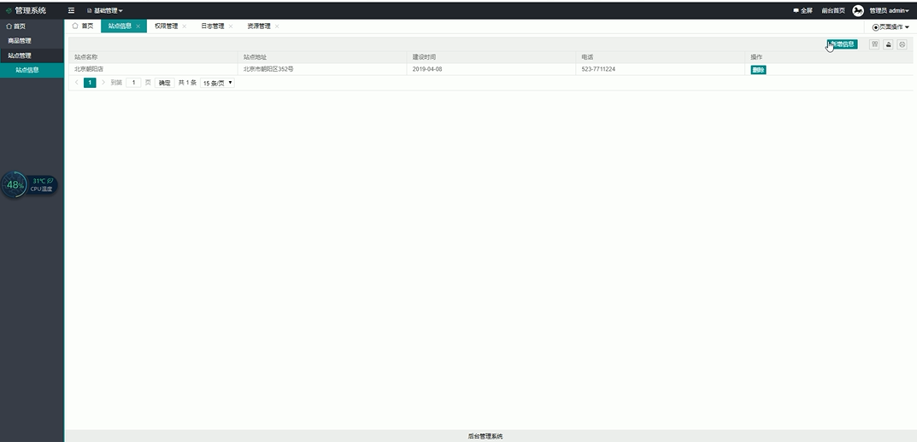
图5.13管理员站点信息管理界面

第六章 系统测试
当系统完成相关的开发以后，往往需要对整个系统进行测试，这在软件系统开发的过程当中是必不可少的一步。系统测试主要是从系统的功能入手，看是否完善，是否能够满足用户的需求，并对整个系统的安全性以及综合质量进行考量。通过完善的测试制度，在其中及时发现系统所存在的问题将会大大降低系统交付后的出错率及比减少后续过程的返工问题。一般情况下系统测试主要包含四个大的方面，即功能测试、性能测试、可用性测试以及最后的安全测试等。
对于开发完成的系统来说除了功能上的完备，其运行的流畅度、安全性以及稳定性都十分重要，需要一个完备详细的系统测试体系来对整个系统进行测试。通过对测试过程的研究分析，可以将对系统的测试分为两个大的方面，一个方面是对于系统的前端页面的适应性测试，另外的一个方面是对整个系统的功能的测试。
在系统当中，界面的适应性极其的重要，所以关于对系统界面的测试，主要集中在其是否具备对于不同平台的普遍适应性，查看系统界面是否能保持一致的风格水准。测试过程中程序可以正常运行，界面不会发生变形，不会因平台差异对其中的文字图片基本结构框架产生影响。
其次进行对功能的测试。对于系统的功能测试主要是为了验证功能能否顺利实现，达到之前的预期目标，首先进行单元模块测试，看功能模块的运行是否可以正常进行；其次进行集成测试，主要为了检验功能集成后是否可以达到之前的预期目标；最后进行系统功能的完善性测试，对照用户的需求查看功能是否完善。

一、系统测试的意义
测试的定义：测试主要是为了发现系统程序中尚未被发现的问题错误，从而保证程序能够顺利完成最终交付。在测试过程中需要达到的目的是找出相关系统的问题错误；
在测试过程当中需要完成的任务是在相关计算机设备上运行该系统，在此过程中发现程序中所存在的问题。
纠错，即开发人员所熟悉的Debugging，是另一种测试过程中的方式。纠错对于整个系统测试的意义是帮助找出系统中的相关bug并且对其进行修正，在此过程中所要完成的相关任务是根据找出的问题所在，找到相关的解决办法，将系统当中的问题故障解决掉，使得软件程序可以正常运行。图6.1所示的数据流图主要是用来表示测试过程、评价以及最终纠错的关系。根据图6-1可知，测试之前要准备好相关的测试数据，并不是单一数据，最好是数据组。将准备好的数据和系统一起输入到计算机当中，然后执行测试命令。在此当中每执行一次所要用到的数据就是通常所说的测试用例，而其相对应的结果就是“测试结果”。当测试所得出的结果与我们之前所期望的测试结果有很大出入的话，则程序中存在着相关的错误，这需要我们进行后续的更详细的检查，以求将这些问题错误找出并修正。过程如图6.1所示。

测试
评
价
纠
错
系统
测试数据
测试结果
错误信息
改正信息
期望结果

图6.1 测试与纠错信息流程

二、功能测试
一般来说找到并修复完系统当中做存在的bug后，下一步一般来说就是进行相关的性能测试。主要为了监测性能是否符合预期标准，通常情况下需要在相关的应用场景下进行。当测试完成后，对于相关的性能测试的水平评价，主要是由软件运行过程当中的速度，运行过程中所支持相关节点并发功能的以及相关的网络反应时间。
1、在应用场景下系统运行的速度：在相关的应用场景下系统能够达到流畅标准并且不会出现停滞或者卡死状态即为合格。
2、相关网络响应延迟测试：进行这一步的测试是为了监测系统在整个运行过程中所耗费的时间。一般来说分为三种状态即最短响应时间、最长响应时间和平均响应时间。该系统经过响应测试得出在网络状况良好的情况下，最短响应时间为1.75秒，最长响应时间为6.23秒，平均响应时间为3.15秒，属于正常系统运行响应时间的范围。
3、在运行过程中可同时并发的节点数：在相关应用场景下，测试系统的网络运行速度会在什么时间发生异于平常的波动，并且记录下当前所支持的并发节点数量，本次测试产生大概7秒左右的网络延时，在正常的范围许可内。

三、测试分析
经过详细周密的测试分析得出一下结论，该系统在功能需求设计、分析、完成方面都符合或者超出了预期要求。无论是前端页面的设计还是后台数据库等的构建都使得该系统是一个符合要去的系统，能够满足用户的既定要求。该系统的特点以及所具备的优势有如下几点：
1.本系统具有多平台适用性，可以使用户随时随地使用，具备了时间和空间的便利性，并且对于用户所提出的特定要求都完成良好，符合用户的基本期待。
2.该小型便利店推优购物平台内容全面，对管理员和用户来说使用方便，既能够满足管理员日常对该系统中数据信息的管理，又可以帮助用户在日常的购物体验当中获得更加良好的服务。而且由于该系统主要是从用户体验层面考虑的，所以在相关系统页面的设计上更突出美观实用的特点，并且对于用户来说浏览和购物体验都十分的便捷舒适，能够给用户带来更加良好的体验。
根据测试结果分析，本系统最终的交付成果可以满足用户的预期需求。该系统的功能完善，运行流畅，具备良好的稳定性和安全性。既能够满足公司管理人员日常的管理操作，又能给用户使用带来极大的便利。

第七章 结 论
本次的系统开发由基本的开发技术入手，通过分析相关的功能需求，以及通过在技术、操作等方面的可行性分析，然后在进行相关的设计，最终系统完成并进行了详细的测试。此次开发过程中让我深刻的感受到了，该如何独立完成一个系统的开发，最最重要的一点就是利用实践的机会，在实践开发的过程当中让我深刻意识到，理论知识的固牢离不开对其的动手实践，而开发过程所产生的经验也是极其重要的，它决定了你该如何在开发过程中合理的思考。要想满足用户的需求并进一步对用户产生后续的影响，系统功能的完备必不可少，另外界面的简洁美观也是吸引用户的有力因素之一。
开发开始阶段遇到了不少困难，因为对许多技术的实际应用缺乏实践经验，所以开发初期常常会有许多不规范的地方出现，比如前端界面的显示比例问题，按钮的文字显示错位以及关于数据库方面的相关的连接问题等，还好通过查阅相关资料文献以及上网搜索相关的解决办法还有老师的倾情指导以及同学们的协助下得到了解决。通过这样发现问题解决问题的实践过程，让我获益匪浅，既丰富了自己的理论知识，又更是在实践过程当中获取了宝贵的开发经验提升了自身的开发能力，并且也渐渐体会到了遇到难题解决难题过程中的思想和方法。实践出真知，日常学习生活过程中学习到的知识仅仅是一个基础，而在此之上该如何将其与开发过程当中的思路相结合尤为重要。编程思路的拓展就是在实践过程中慢慢习得的。通过这次的毕设考验，我获得了平时难以获得的宝贵开发经验，并深刻意识到了将理论和实践相结合才是进步发展的根本。
在此次开发过程中，通过比对国内外同类型的相关系统，从中汲取开发灵感，一边将自己的想法实现，一边又通过与其他系统的对比发现自己的不足，并慢慢将其完善。但是由于开发经验的缺乏，本系统中仍有很多地方需要提升，希望通过以后的学习实践能够做的越来越好。
通过这次毕业设计实践，该系统能够满足管理员的日常管理需求以及用户的购物需求，有相当不错的应用前景，经过测试运行。此次开发的系统软件具备简洁性、美观性、完备性等特点，在相关理论支持下，完成了对此系统的开发实践。

参考文献
- 张孝祥，徐明华.JAVA基础与案例开发详解.清华大学出版社, 2009.
- 康牧.JSP动态网站开发实用教程.清华大学出版社，2009.
- 刘亚宾.精通Eclipse--JAVA技术大系.电子工业出版社，2005.
- 于万波.网站开发与应用案例教程.清华大学出版社，2009.
- 杨学瑜，高立军.软件开发过程与项目管理.电子工业出版社，2008.
- 张洁才.Java web应用开发教程.科学出版社，2005.
- 戴维尔.JavaScript程序员教程.电子工业出版社，2010.
- 黎连业，王华，李淑春.软件测试与测试技术.清华大学出版社，2009.
- 黄梯云著.管理信息系统.北京子工业出版社，2006.
- 马赫著.Dreamweaver MX 2004 网页设计经典108例.中国青年出版社，2005.
- 付昕.基于B/S模式仓库管理系统的实现[J].山东省农业管理干部学院学报，2010，27(4)：166-168.
- 黄艳峰.在Java语言中实施“案例小型便利店推优购物平台”的研究与探索[J].电脑知识与技术， 2010，6(5)：1148-1149.
- 赵钢.JSP Servlet+EJB的Web模式应用研究[J].电子设计工程,，2013，21(13)：47-49.
- 肖英.解决JSP/Servlet开发中的中文乱码问题[J].科技传播，011， (1)11-25.
- Hsiao I H, Sosnovsky S, Brusilovsky P. Guiding students to the right questions: adaptive navigation support in an e-learning system for Java programming[J]. Journal of Computer Assisted Learning, 2010, 26(4):270-283.
- Xiang'ai Kong. Analysis on the Construction of Book Information Management System[A]. Research Institute of Management Science and Industrial Engineering .Proceedings of 2017 International Conference on Materials, Energy ,Civil Engineering and Computer (MATECC 2017)[C].
- 李浩.基于J2EE的WEB开发框架的研究与应用[D].汕头大学，2014.
- 陈佳.李树强.web开发实践：慕课版[M].人民邮电出版社，2016.
- 田家旗.Java开发语言的开发平台与J2EE编程技术问题研究[J].信息技术与信息化，2016(4)：112-113.
- 王循.Java Web快速开发框架中部分关键技术初步研究[D].吉林大学, 2015.

附 录

Ⅰ 英文原文
An Overview of Servlet and JSP Technology
Nagle and Wiegley
Abstract: Servlet program running in the server-side, dynamically generated Web page with the traditional CGI and many other similar compared to CGI technology, Java Servlet with a more efficient, easier to use, more powerful and has better portability, more savings to invest .
Key words: JSP Technology, Servlet, HTTP server
1.1 A Servlet's Job
Servlets are Java programs that run on Web or application servers, acting as a middle layer between requests coming from Web browsers or other HTTP clients and databases or applications on the HTTP server. Their job is to perform the following tasks, as illustrated in Figure 1-1.
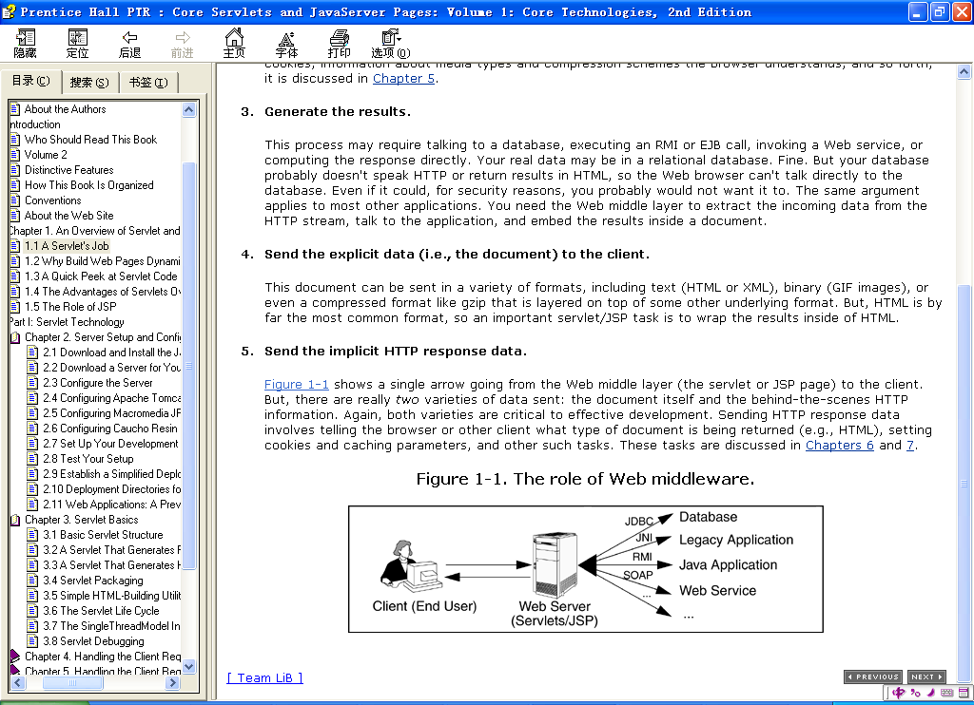
Figure 1-1
1．Read the explicit data sent by the client.
The end user normally enters this data in an HTML form on a Web page. However, the data could also come from an applet or a custom HTTP client program.
2．Read the implicit HTTP request data sent by the browser.
Figure 1-1 shows a single arrow going from the client to the Web server (the layer where servlets and JSP execute), but there are really two varieties of data: the explicit data that the end user enters in a form and the behind-the-scenes HTTP information. Both varieties are critical. The HTTP information includes cookies, information about media types and compression schemes the browser understands, and so on.
3．Generate the results.
This process may require talking to a database, executing an RMI or EJB call, invoking a Web service, or computing the response directly. Your real data may be in a relational database. Fine. But your database probably doesn't speak HTTP or return results in HTML, so the Web browser can't talk directly to the database. Even if it could, for security reasons, you probably would not want it to. The same argument applies to most other applications.You need the Web middle layer to extract the results
inside a document.
4．Send the explicit data (i.e., the document) to the client.
This document can be sent in a variety of formats, including text (HTML or XML), binary (GIF images), or even a compressed format like gzip that is layered on top of some other underlying format. But, HTML is by far the most common format, so an important servlet/JSP task is to wrap the results inside of HTML.
5．Send the implicit HTTP response data.
Figure 1-1 shows a single arrow going from the Web middle layer (the servlet or JSP page) to the client. But, there are really two varieties of data sent: the document itself and the behind-the-scenes HTTP information. Again, both varieties are critical to effective development. Sending HTTP response data involves telling the browser or other client what type of document is being returned (e.g., HTML), setting cookies and caching parameters, and other such tasks.
1.2 Why Build Web Pages Dynamically?
many client requests can be satisfied by prebuilt documents, and the server would handle these requests without invoking servlets. In many cases, however, a static result is not sufficient, and a page needs to be generated for each request. There are a number of reasons why Web pages need to be built on-the-fly:
1． The Web page is based on data sent by the client.
For instance, the results page from search engines and order-confirmation pages at online stores are specific to particular user requests. You don't know what to display until you read the data that the user submits. Just remember that the user submits two kinds of data: explicit (i.e., HTML form data) and implicit (i.e., HTTP request headers). Either kind of input can be used to build the output page. In particular, it is quite common to build a user-specific page based on a cookie value.
2．The Web page is derived from data that changes frequently.
If the page changes for every request, then you certainly need to build the response at request time. If it changes only periodically, however, you could do it two ways: you could periodically build a new Web page on the server (independently of client requests), or you could wait and only build the page when the user requests it. The right approach depends on the situation, but sometimes it is more convenient to do the latter: wait for the user request. For example, a weather report or news headlines site might build the pages dynamically, perhaps returning a previously built page if that page is still up to date.
3．The Web page uses information from corporate databases or other server-side sources.
If the information is in a database, you need server-side processing even if the client is using dynamic Web content such as an applet. Imagine using an applet by itself for a search engine site:
"Downloading 50 terabyte applet, please wait!" Obviously, that is silly; you need to talk to the database. Going from the client to the Web tier to the database (a three-tier approach) instead of from an applet directly to a database (a two-tier approach) provides increased flexibility and security with little or no performance penalty. After all, the database call is usually the rate-limiting step, so going through the Web server does not slow things down. In fact, a three-tier approach is often faster because the middle tier can perform caching and connection pooling.
In principle, servlets are not restricted to Web or application servers that handle HTTP requests but can be used for other types of servers as well. For example, servlets could be embedded in FTP or mail servers to extend their functionality. And, a servlet API for SIP (Session Initiation Protocol) servers was recently standardized (see http://jcp.org/en/jsr/detail?id=116). In practice, however, this use of servlets has not caught on, and we'll only be discussing HTTP servlets.
But, with servlets and JSP, they could start with a free server: Apache Tomcat (either standalone, embedded in the regular Apache Web server, or embedded in Microsoft IIS). Once the project starts to become successful, they could move to a server like Caucho Resin that had higher performance and easier administration but that is not free. But none of their servlets or JSP pages have to be rewritten. If their project becomes even larger, they might want to move to a distributed (clustered) environment. No problem: they could move to Macromedia JRun Professional, which supports distributed applications (Web farms). Again, none of their servlets or JSP pages have to be rewritten. If the project becomes quite large and complex, they might want to use Enterprise JavaBeans (EJB) to encapsulate their business logic. So, they might switch to BEA WebLogic or Oracle9i AS. Again, none of their servlets or JSP pages have to be rewritten. Finally, if their project becomes even bigger, they might move it off of their Linux box and onto an IBM mainframe running IBM WebSphere. But once again, none of their servlets or JSP pages have to be rewritten.

Ⅱ 中文译文
Servlet和JSP技术简述
摘要：Servlet程序在服务器端运行，动态地生成Web页面与传统的CGI和许多其他类似CGI的技术相比，Java Servlet具有更高的效率，更容易使用，功能更强大，具有更好的可移植性，更节省投资。
关键字：JSP技术，Servlet，HTTP服务
1.1Servlet的功能
Servlets是运行在Web或应用服务器上的Java程序，它是一个中间层，负责连接来自Web浏览器或其他HTTP客户程序的请求和HTTP服务器上的数据库或应用程序。Servlet的工作是执行西门的任务，如图1.1所示 。
图1.1Web中间件的作用
- 读取客户发送的显式数据。
最终用户一般在页面的HTML表单中输入这些数据。然而，数据还有可能来自applet或定制的HTTP客户程序。
- 读取由浏览器发送的隐式请求数据。
图1.1中显示了一条从客户端到Web服务器的单箭头，但实际上从客户端传送到Web服务器的数据有两种，它们分别为用户在表单中输入的显式数据，以及后台的HTTP信息。两种数据都很重要。HTTP信息包括cookie、浏览器所能识别的媒体类型和压缩模式等。
- 生成结果。
这个过程可能需要访问数据库、执行RMI或EJB调用、调用Web服务，或者直接计算得出对应的响应。实际的数据可能存储在关系型数据库中。该数据库可能不理解HTTP，或者不能返回HTML形式的结果，所有Web浏览器不能直接与数据库进行会话。即使它能够做到这一点，为了安全上的考虑，我们也不希望让它这么做。对应大多数其他应用程序，也存在类似的问题。因此，我们需要Web中间层从HTTP流中提取输入数据，与应用程序会话，并将结果嵌入到文档中。
- 向客户发送显式数据（即文档）。
这个文档可以用各种格式发送，包括文本（HTML或XML），二进制（GIF图），甚至可以式建立在其他底层格式之上的压缩格式，如gzip。但是，到目前为止，HTML式最常用的格式，故而servelt和JSP的重要任务之一就式将结果包装到HTML中。
- 发送隐式的HTTP响应数据。
图1.1中显示了一条从Web中间层到客户端的单箭头。但是，实际发送的数据有两种：文档本身，以及后台的HTTP信息。同样，两种数据对开发来说都式至关重要的。HTTP响应数据的发送过程涉及告知浏览器或其他客户程序所返回文档的类型（如HTML），设置cookie和缓存参数，以及其他类似的任务。
1.2动态构建网页的原因
预先建立的文档可以满足客户的许多请求，服务器无需调用servlet就可以处理这些请求。然而，许多情况下静态的结果不能满足要求，我们需要针对每个请求生成一个页面。实时构建页面的理由有很多种：
1、网页基于客户发送的数据。
例如，搜索引擎生成的页面，以及在线商店的订单确认页面，都要针对特定的用户请求而产生。在没有读取到用户提交的数据之前，我们不知道应该显示什么。要记住，用户提交两种类型的数据：显示（即HTML表单的数据）和隐式（即HTTP请求的报头）。两种输入都可用来构建输出页面。基于cookie值针对具体用户构建页面的情况尤其普遍。
2、页面由频繁改变的数据导出。
如果页面需要根据每个具体的请求做出相应的改变，当然需要在请求发生时构建响应。但是，如果页面周期性地改变，我们可以用两种方式来处理它：周期性地在服务器上构建新的页面（和客户请求无关），或者仅仅在用户请求该页面时再构建。具体应该采用哪种方式要根据具体情况而定，但后一种方式常常更为方便，因为它只需简单地等待用户的请求。例如，天气预报或新闻网站可能会动态地构建页面，也有可能会返回之前构建的页面（如果它还是最新的话）。
3、页面中使用了来自公司数据库或其他数据库断数据源的信息。
如果数据存储在数据库中，那么，即使客户端使用动态Web内容，比如applet，我们依旧需要执行服务器端处理。想象以下，如果一个搜索引擎网站完全使用applet，那么用户将会看到：“正在下载50TB的applet，请等待！”。显然，这样很愚蠢；这种情况下，我们需要与数据库进行会话。从客户端到Web层再到数据库（三层结构），要比从applet直接到数据库（二层结构）更灵活，也更安全，而性能上的损失很少甚至没有。毕竟数据库调用通常是对速度影响最大的步骤，因而，经过中间层可以执行高速缓存和连接共享。
理论上讲，servelt并非只用于处理HTTP请求的Web服务器或应用服务器，它同样可以用于其他类型的服务器。例如，servlet能够嵌入到FTP或邮件服务器中，扩展他们的功能。而且，用于会话启动协议服务器的servlet API最近已经被标准化（参见http://jcp.org/en/jsr/detail?id=116）。但在实践中，servelt的这种用法尚不流行，在此，我们只论述HTTP Servlet。

致 谢
大学生活即将结束，而在这四年中老师们的淳淳教诲以及所积累的学习经验却永远不会忘记。在接下来的生活当中会努力把这些知识用于实践当中。通过此次的开发过程，我从头到尾完整经历了一遍实际开发的流程，从开始的技术选用，功能需求分析，具体的系统设计，最终的开发与测试。这样的经历让我对软件开发有了更深刻的理解和认识，通过实践提升了自己解决难题的能力，让我受益匪浅。
首先要对在此次的系统开发以及后续论文写作中给予我极大帮助的指导老师们，他们对我的疑问耐心解答，对我的项目严格要求，使我能够更好地完成此次开发的任务。
老师们对治学的严谨态度，对于我的严格要求都时时影响着我鼓励着我，让我能够在开发过程中沉下心去，努力达到设定的目标。我由衷地向他们表示感谢。
然后，对于大学四年生活中的任课老师，我想说一声：辛苦了！没有他们在我学习期间对知识的精彩详细的讲解，没有他们对教学的无私奉献，我也没法顺利完成此次的毕业设计的开发以及论文的编写。同时还要感谢陪伴了四年的同学朋友们，正是由于大家在日常学习生活中的相互鼓励相互帮助，才让我能够队大学生活一直充满着期望，能够静心学习着理论知识，对于他们的帮助深表感谢。
最后，想对担任此次毕设评阅审查的老师说声辛苦了！感谢你们在此过程中对我的严格要求以及所提出的宝贵意见。衷心感谢！

